**按照国家有关政策要求，三品一标所有企业、合作社、基地都必须加入“国家农产品质量安全追溯平台”并作为以后“三品一标”申请或换证的依据。请大家抓紧时间注册，注册完成后，截图并把账号，密码发到我中心工作人员做登记。如若不懂或者不会注册的，请在工作日内到内黄县农产品质量安全检查中心（果蔬城2楼）找我们工作人员指导帮助注册。截止时间5月10日。**

注册流程（举例）

1. 打开网址<http://www.qsst.moa.gov.cn>，进入网页：

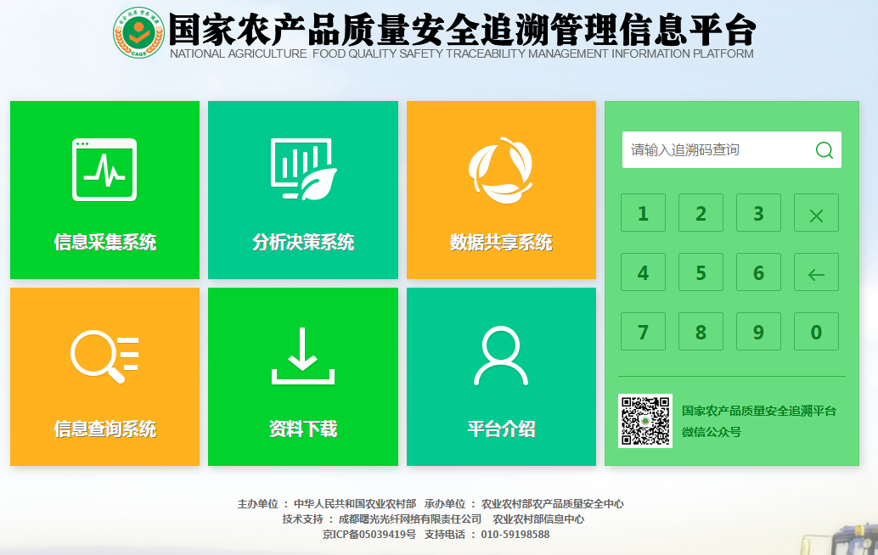

1. 点击“信息采集系统”，进入以下界面

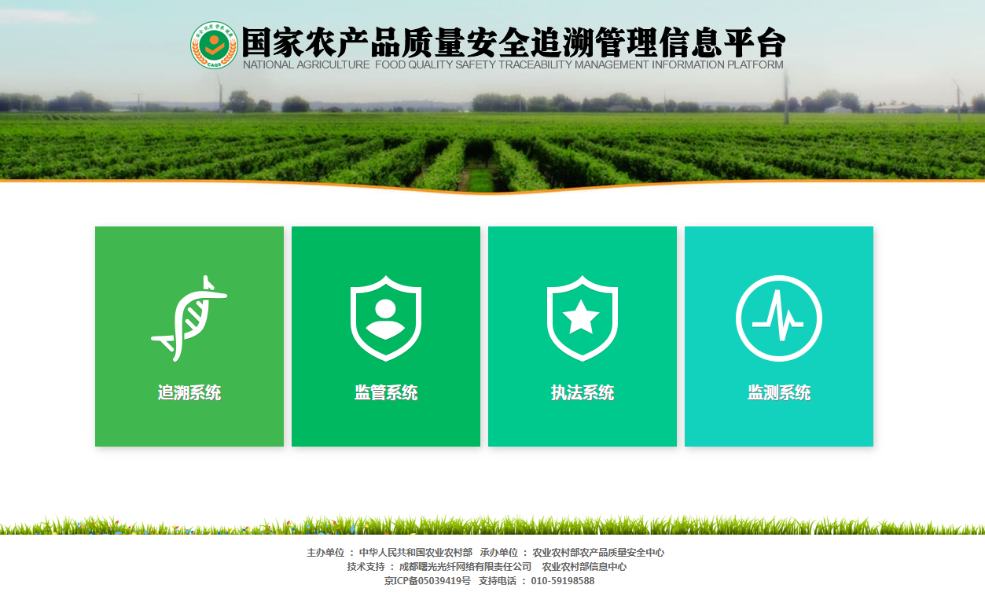

3．点击“追溯系统”，进入以下界面：

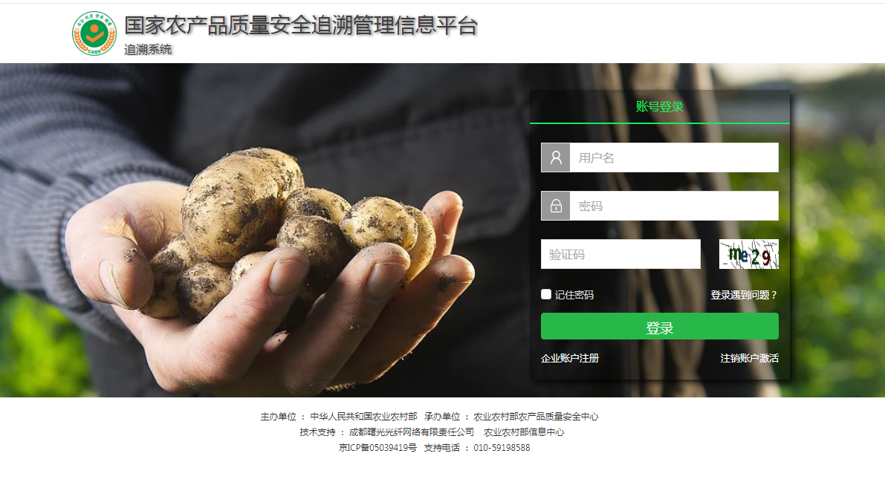

4．点击“企业账户注册”，进入以下界面：

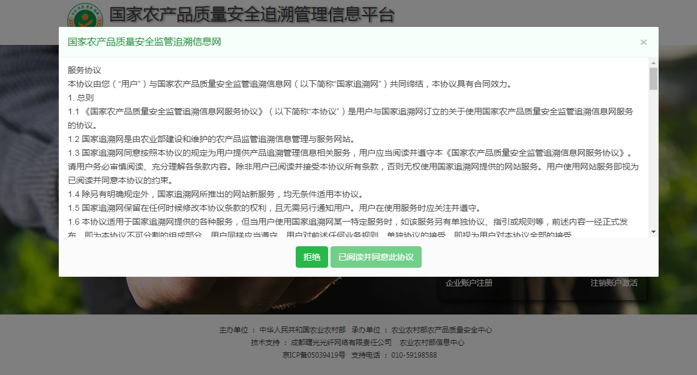

5．点击右侧滚动条，到最下端，“已阅读并同意此协议”从灰绿色变成亮绿色。

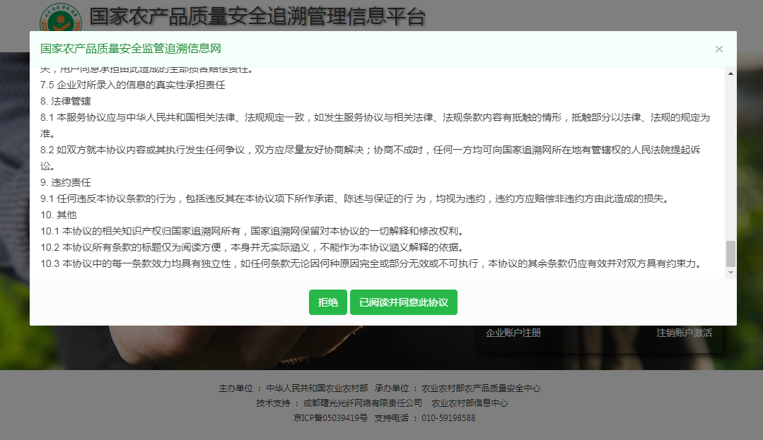

6．点击“已阅读并同意此协议”，进入以下界面：

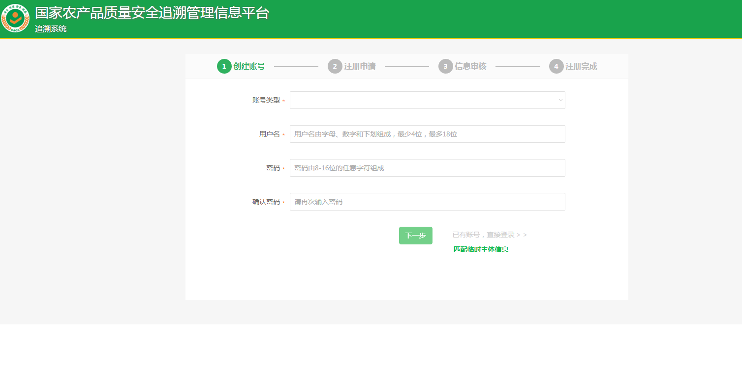

7．开始注册，第一步“创建账号”，选择“账号类型”，生产经营主体是什么类型就选择什么类型。

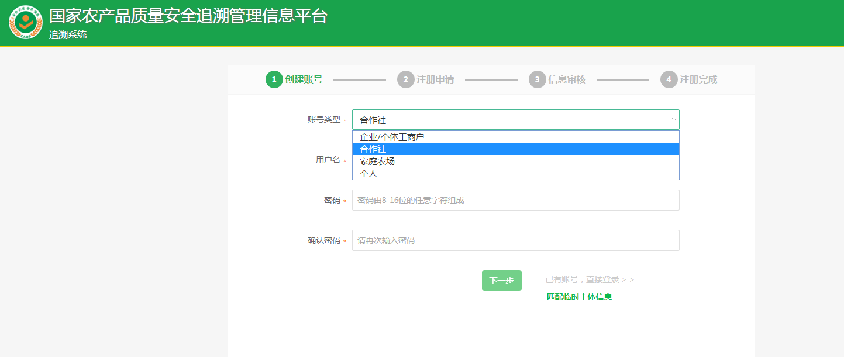

8．按照网页上要求，设置“用户名”“密码”“确认密码”：

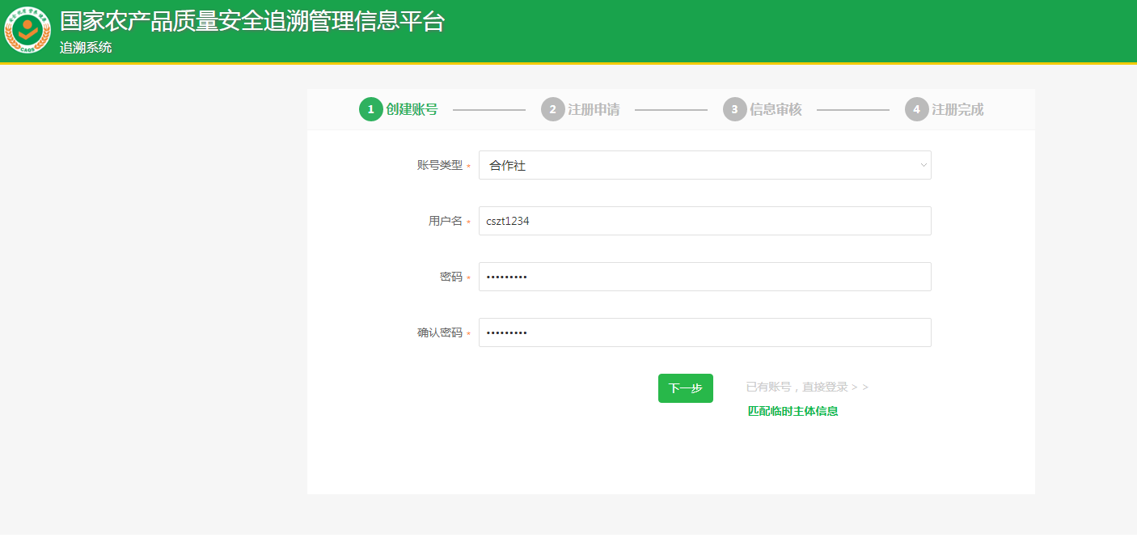

9．点击“下一步”，进入“注册申请”页面，举例说明，见下图：

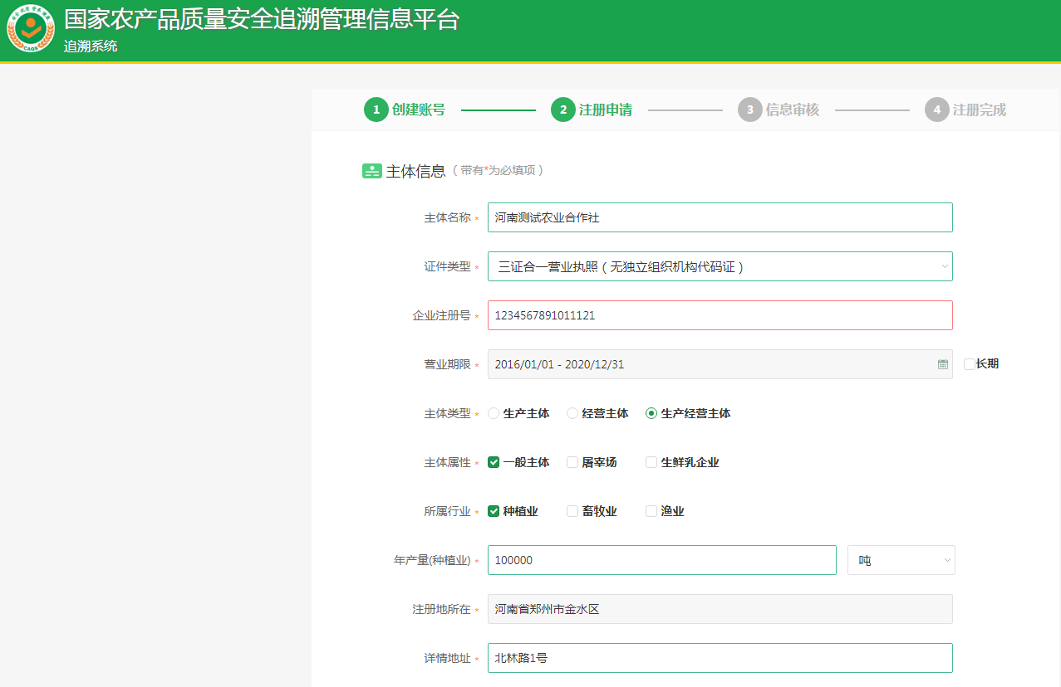

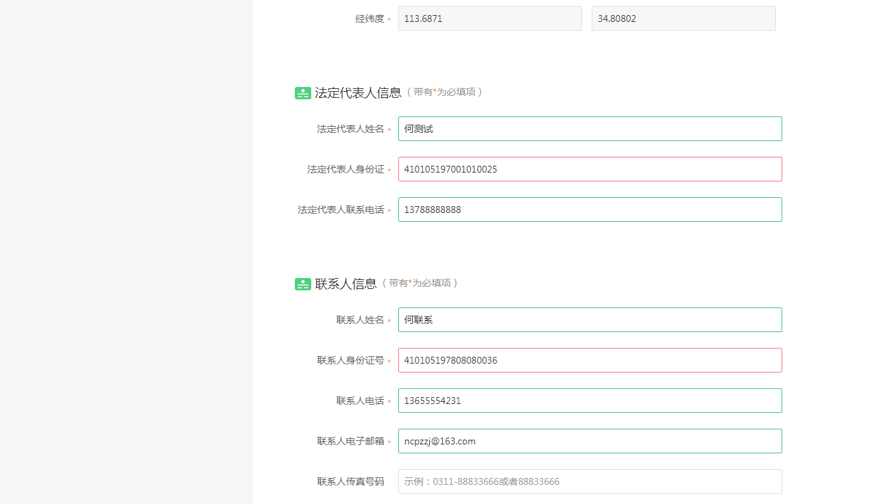

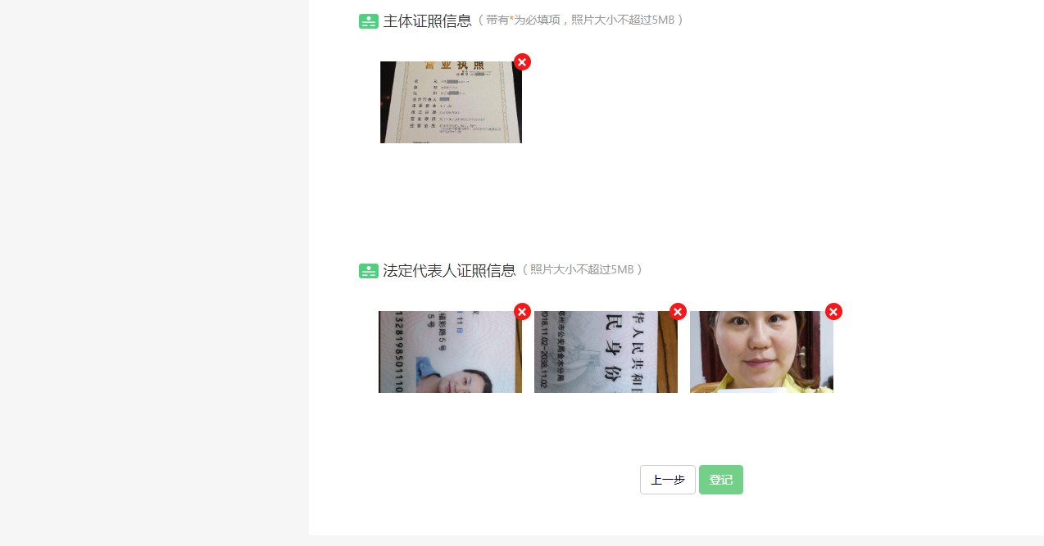

10．输入和上传证件等信息后，点击“登记”，显示“提交成功，请耐心等待审核”。

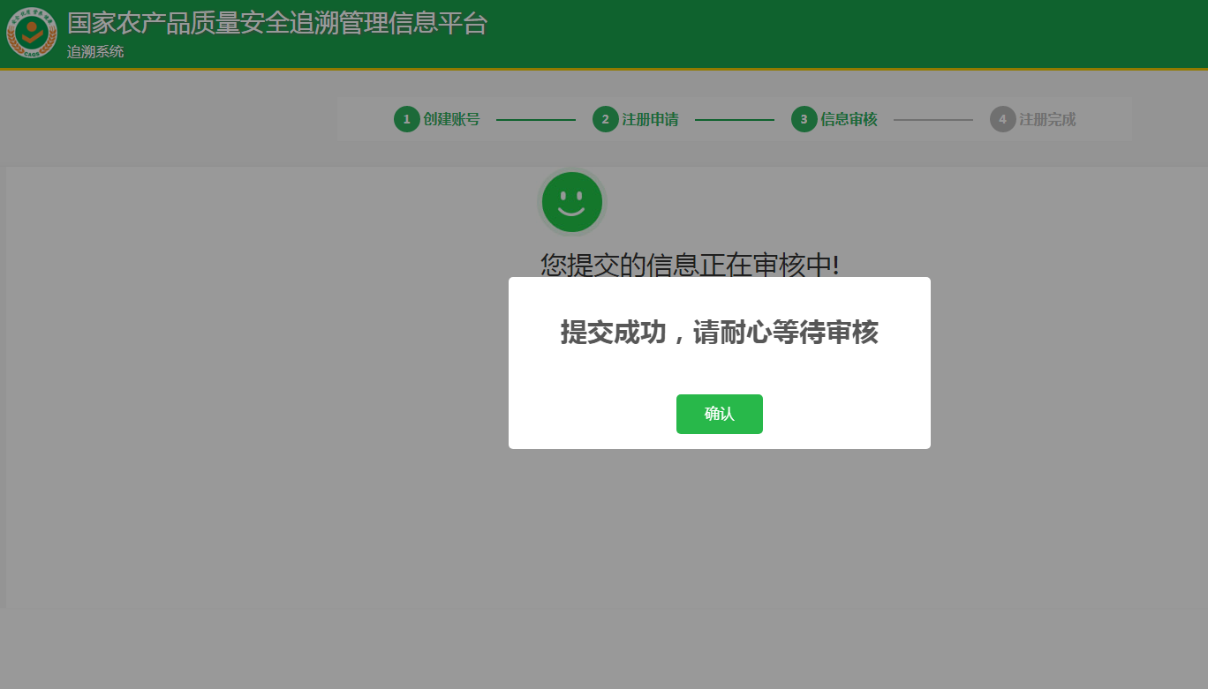

11．点击“确认”，进入最后界面，注册流程结束。

